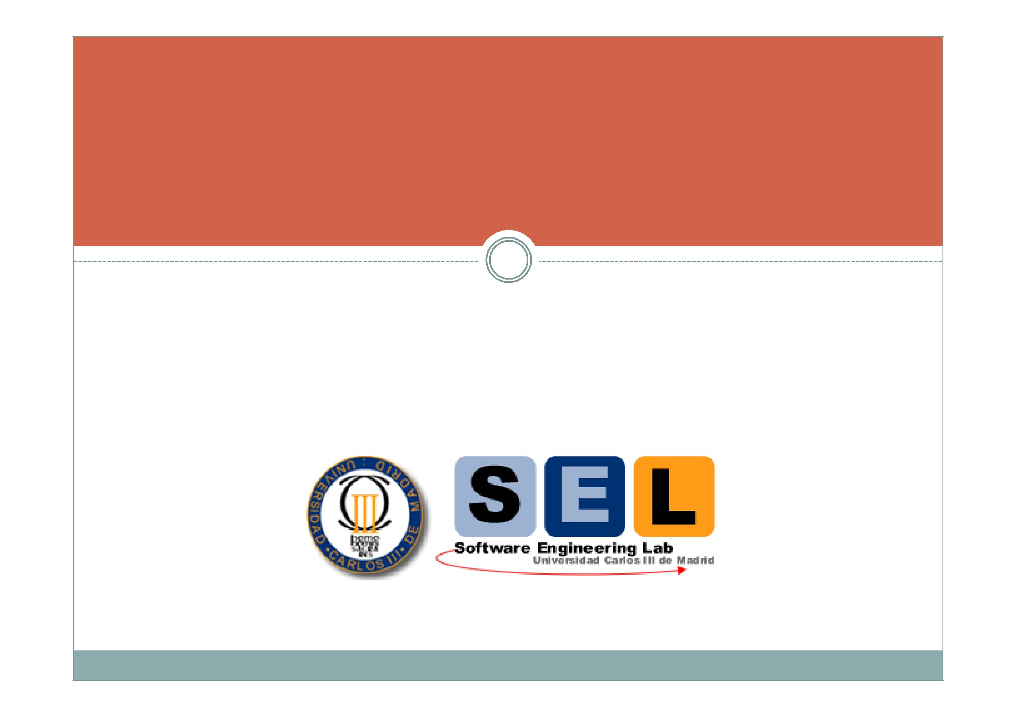
Formato de Contratos de Operación

SOFTWARE ENGINEERING LAB (SEL - UC3M)

Formato de Contratos de Operación

   



Nombre:Nombre de la operación y parámetros.

Responsabilidades:Una descripción informal de las responsabilidades que la operación debe desempeñar.

Referencias Cruzadas:Números de referencia en los requisitos de funciones del sistema, casos de uso, etc.

Notas:Comentarios de diseño, algoritmos, etc.

2

Formato de Contratos de Operación





Excepciones: Casos excepcionales. Situaciones que debemos tener en cuenta que pueden pasar. Se indica también qué se hace cuando ocurre la excepción.

Salida: Salidas que no corresponden a la interfaz de usuario, como mensajes o registros que se envían fuera del sistema. (En la mayor parte de las operaciones del sistema este apartado queda vacío)

3

Formato de Contratos de Operación





Pre-condiciones: Asunciones acerca del estado del sistema antes de ejecutar la operación. Algo que no tenemos en cuenta que pueda ocurrir cuando se llama a esta operación del sistema.

Post-condiciones: El estado del sistema después de completar la operación.

4

